3.4.42. Знание строения растения

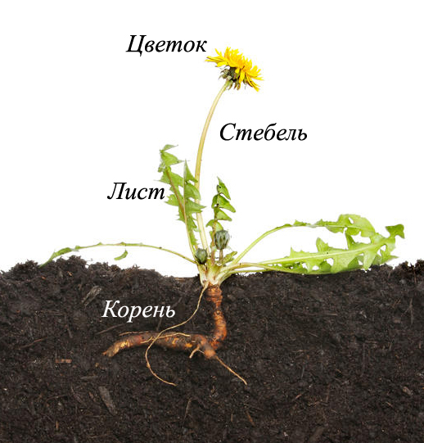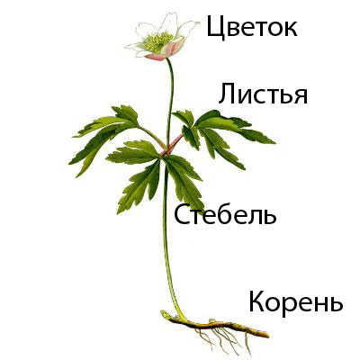

**Строение растения**

|  |
| --- |
|  |
|  |

Примерные задания. Задание 1. Составить картинку (картинка предлагается в разрезанном виде). Определить, где корень растения. Задание 2. Корень растения не предъявляется. Ребенку необходимо определить чего не хватает на рисунке. Можно предоставлять образец (см. выше).

|  |
| --- |
| **Растение без корня** |
|  |
|  |
|  |
|  |

Задание. Определить, чего не хватает?

|  |
| --- |
| **Растение без листьев** |
|  |
|  |
|  |

Задание. Определить, чего не хватает? (картинка предъявляется в разрезанном виде)

|  |
| --- |
| **Растение без цветков** |
|  |
|  |
|  |

Задание. Назвать части растения.

|  |
| --- |
|  |
|  |

